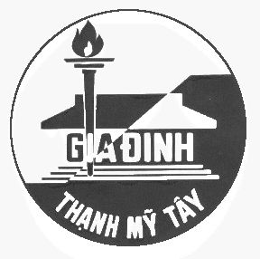 |  | CHÍNH THỨC-ĐÁP ÁN KIỂM TRA HỌC KỲ 2-TOÁN 12. NK 2021-2022  Phần đáp án trắc nghiệm: 50 câu.(Chính thức)
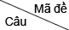 | 101 |  | 102 | 103 | 104
1 | B |  | B | D | A
2 | D |  | B | D | B
3 | D |  | A | D | C
4 | C |  | D | A | A
5 | D |  | C | A | C
6 | D |  | C | A | B
7 | B |  | D | C | B
8 | B |  | A | B | B
9 | B |  | A | D | C
10 | A |  | C | B | C
11 | C |  | A | B | C
12 | C |  | B | C | C
13 | A |  | C | A | D
14 | D |  | D | D | C
15 | D |  | C | D | B
16 | C |  | A | A | B
17 | C |  | C | A | D
18 | C |  | C | C | C
19 | B |  | B | D | D
20 | D |  | A | B | B
21 | B |  | A | A | C
22 | C |  | A | B | D
23 | D |  | A | A | B
24 | D |  | A | A | B
25 | A |  | D | C | A
26 | A |  | C | C | A
27 | A |  | D | D | A
28 | D |  | A | A | B
29 | A |  | C | D | C
30 | B |  | A | A | D
31 | D |  | B | B | C
32 | A |  | A | C | B
33 | D |  | A | A | D
34 | C |  | B | D | A
35 | C |  | B | D | D
36 | A |  | C | B | D
37 | C |  | C | D | D
38 | A |  | D | A | D
39 | B |  | D | A | C
40 | C |  | A | C | C
41 | D |  | A | A | A
42 | B |  | C | C | C
43 | D |  | C | A | C
44 | D |  | B | A | B
45 | C |  | C | B | B
46 | A |  | B | D | A
47 | C |  | A | D | D
48 | D |  | A | B | C
49 | A |  | D | B | D
50 | A |  | B | B | C

